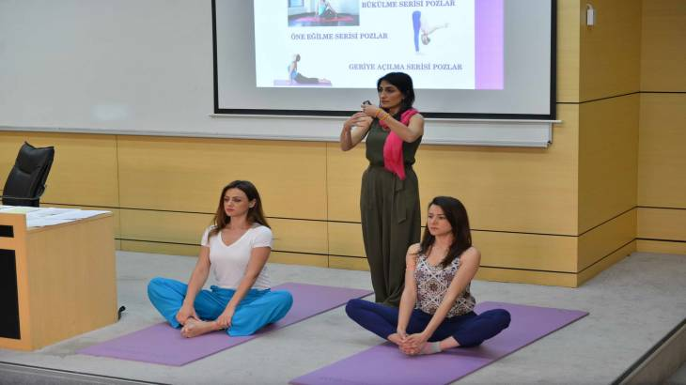 14:05:00 24-05-2017

Yoga ve Nefes Eğitimi

Sakarya Üniversitesi Personel Daire Başkanlığı Hizmet İçi Eğitim Şube Müdürlüğü tarafından “Yoga ve Nefes” başlıklı bir eğitim düzenlendi.

SAÜ Kültür ve Kongre Merkezinde gerçekleştirilen etkinliğe Yoga Eğitmeni ve Nefes Uzmanı Nejla Ceylan Özveren konuşmacı olarak katıldı.

Yoganın zihin, ruh ve beden arasında birliğin sağlandığı bir yaşam pratiği olduğunu belirten Nejla Ceylan Özveren, yoganın insan vücuduna olan fiziksel ve mental etkilerinden bahsetti. Asana(fiziksel kontrol) adı verilen yoga uygulamasının insan omurgasına faydalarına değinen Özveren, bazı yoga hareketlerini ve Pranayama(nefes kontrolü) adı verilen nefes çalışmasını uygulamalı olarak gösterdi.

Son olarak yoganın 5 temel prensibinden kısaca söz eden Nejla Ceylan Özveren, katılımcıların sorularını yanıtlayarak konuşmasına son verdi.

24.05.2017 - YC